**汽车配件功能设计**

**V 0.0.1版本**

**2022/5/25**

1. 登录页面

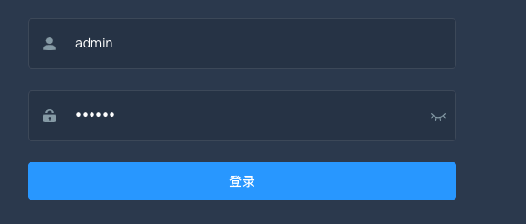

登录固定账号进入页面，支持多账号登录同时支持不同账号不同权限配置

后端数据字段：

username 账号 password 密码 auth_id 权限

涉及权限RGBA权限模型来处理，用户表 菜单表 权限表

用户表：

user_name password uid auth_id role_id

菜单表：

menu_id menu_name menu_desc user_id

权限表：

role_id role_name role_desc menu_id

前期不做全部内置的形式，不做页面展示。内置菜单，权限，用户。不在页面上操作。

1. 首页

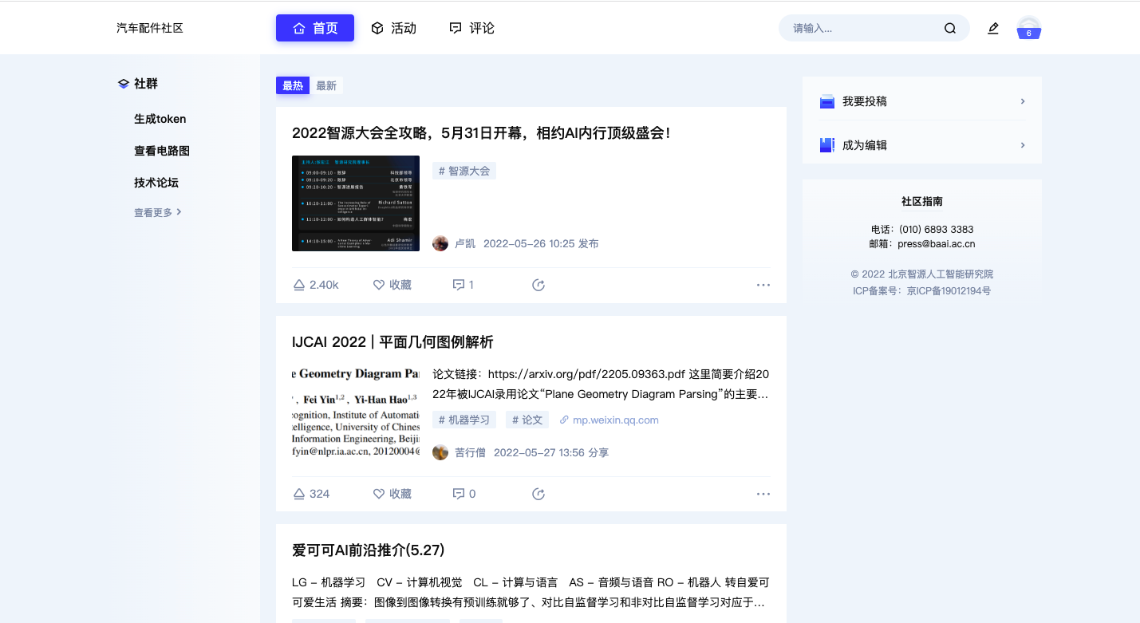

左侧是快捷导航： 作用点击这里可以去查看电路图 生成token 进入对应的技术论坛。

中间部分：是上传的视频以及技术软文。

右侧部分：是让让创作者成为编辑以及我要创作的快捷导航，这部分可以先不要，改为其它引流方式。

这些快捷导航可以通过上面的RGBA模型进行控制权限，那些用户展示那些快捷导航。

1. **文章（视频）详情页面**

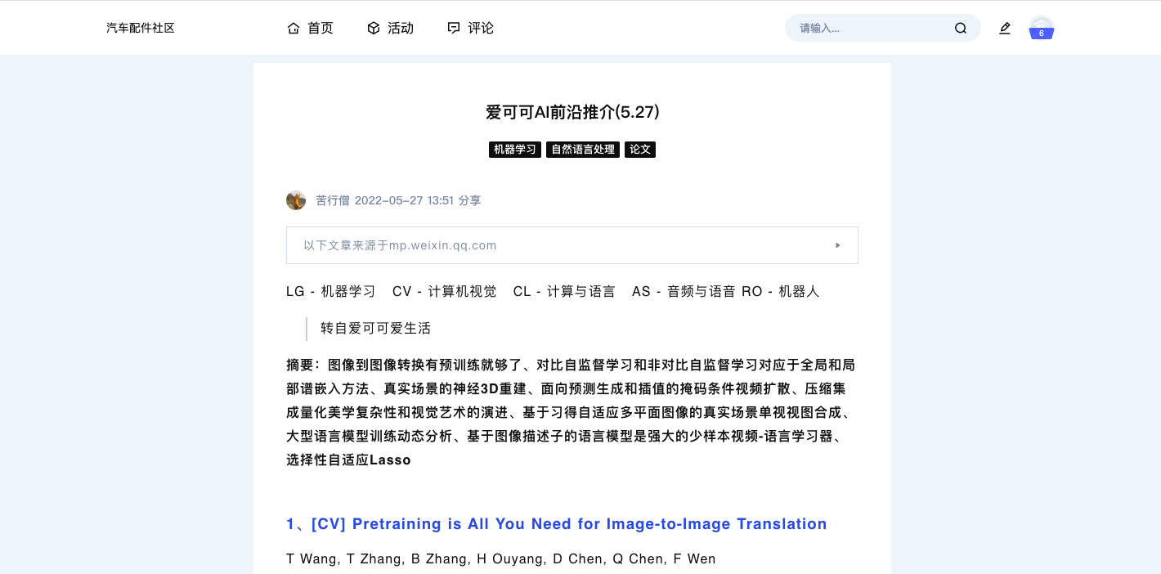

这里的详情是上传的视频以及编写的文章来展示。由于这期不涉及用户评论。所以页面底部可以增加点赞功能。

1. **生成token的页面**

页面可以自己画，实现思路：采用爬虫的方式，将接口调用地址爬去出来，从页面上获取信息，再去调用爬虫的地址，获取数据。

1. **电路图预览**

由于账号使用次数限制，要讨论是否继续使用账号的形式去接入原网页还是自研。

接入原网页：

优点： 接入成本低

缺点： 一个账号一天只能使用40多次，用户量起来之后，次数用完之后，不能再提供服务。

自研：

方法： 将数据爬去出去存到七牛云或者自己的服务器，页面采用自研的形式。将原网页的内容全部自研。

优点： 一劳永逸

缺点： 成本较大

1. **用户自己编辑软文页面**

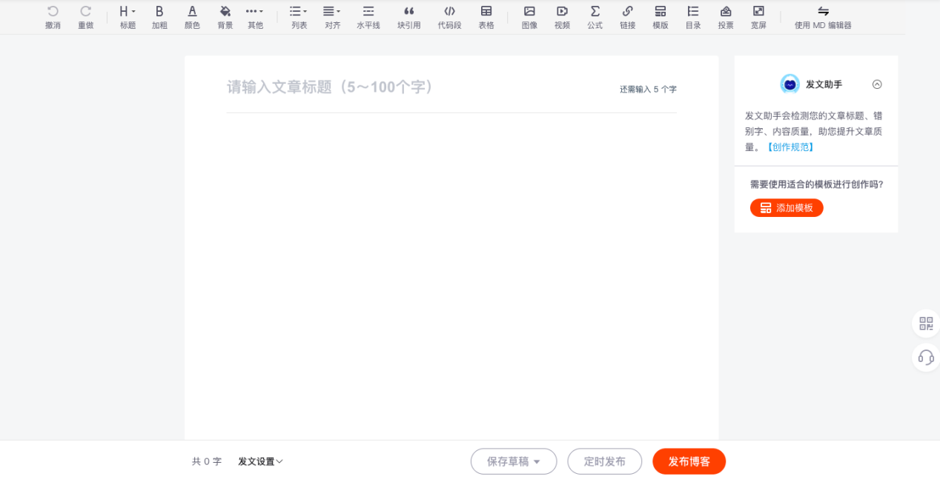

管理员和用户都可以新增自己的文章，上传图片，视频，链接等。文章详情字段：

article_id author_id article_content acticle_type(文章类型)

文章分类这期先不考虑，预留文章类型字段

1. **充值页面**

交互形式：

1. 点击任何需要按钮或者进入某篇文章或者下载固件都可能触发充值动作，并有可能进入到充值页面里。
2. 做一个需要收费的资源合集，将资源分为不同的类别。

建议：做一个收费资源合集

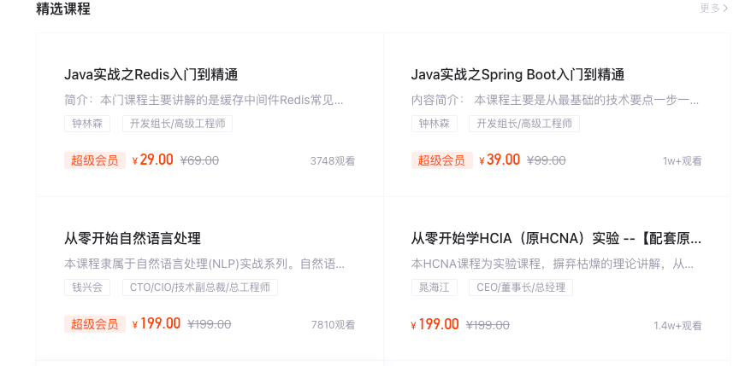

将收费资源集中到一起，先做自己的收费板块。

1. **资源收费详情页**

收费资源的详情展示

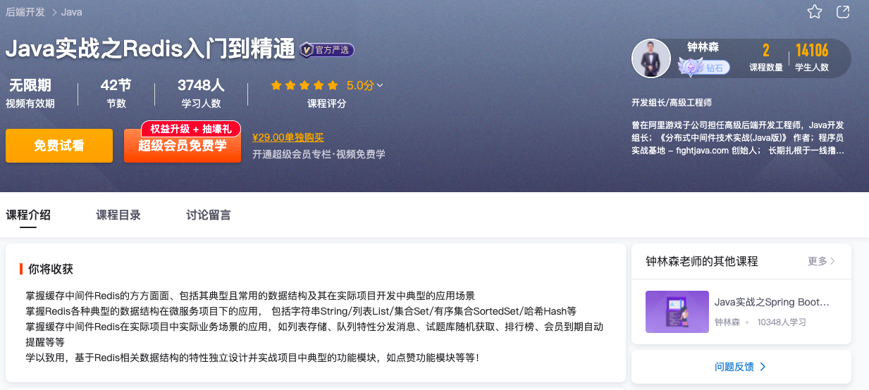

只做名称费用以及资源的简介，提供资源的下载

后端字段

resource_id resource_content resource_name resource_desc resource_download_url is_pay(是否支付) resource_price

1. **付款界面**



付款页面，采用微信商户，支付宝商户的形式对接。

1. **文章管理页面**

自己写的文章以及用户写的文章的管理，对文章的增删查改

1. **资源管理页面**

上传资源，资源名称，以及价格的增删查改

1. 个人中心页面
2. 我的订单
3. 我上传的文章
4. 管理员新增账号页面，新增账号之后权限内置